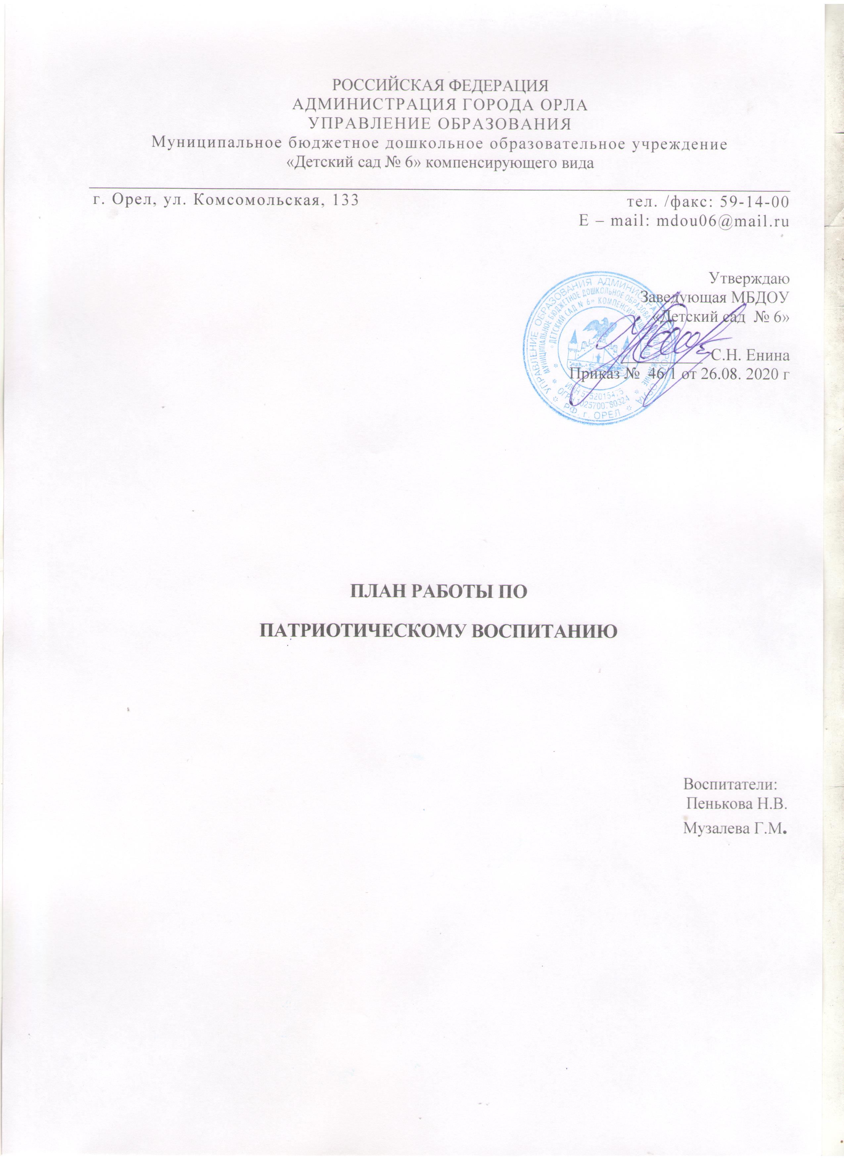

РОССИЙСКАЯ ФЕДЕРАЦИЯ

АДМИНИСТРАЦИЯ ГОРОДА ОРЛА

УПРАВЛЕНИЕ ОБРАЗОВАНИЯ

Муниципальное бюджетное дошкольное образовательное учреждение

«Детский сад № 6» компенсирующего вида

_____________________________________________________________________________________

г. Орел, ул. Комсомольская, 133 тел. /факс: 59-14-00 E – mail: mdou06@mail.ru

Утверждаю

Заведующая МБДОУ

«Детский сад № 6»

__________ С.Н. Енина

Приказ № 46/1 от 26.08. 2020 г

**ПЛАН РАБОТЫ ПО**

**ПАТРИОТИЧЕСКОМУ ВОСПИТАНИЮ**

Воспитатели

Пенькова Н.В.

Музалева Г.М**.**

**План по патриотическому воспитанию (средняя группа)**

|  |  |  |  |  |
| --- | --- | --- | --- | --- |
| **№** | **Программная задача** | **Мероприятие** | **Срок**  **реализации** | **Ответственный** |
| 1. | Воспитывать уважительное отношение и чувство принадлежности к своей семье, любовь и уважение к родителям. Дать детям представление о том, что такое семья, дать детям первоначальные представления о родственных отношениях. Интересоваться тем, какие обязанности есть у ребенка по дому. Учить детей знать и называть своих ближайших родственников. | Беседы, составление рассказов о своей семье, рисование по теме «Моя семья». | Сентябрь | Пенькова Н.В. |
| День пожилого человека.  «Наши любимые дедушки и бабушки». Изготовление поделок в подарок бабушкам и дедушкам. | Октябрь | Пенькова Н.В., Музалева Г.М. |
| Онлайн-выставка фотографий «Моя семья» | Ноябрь | Музалева Г.М., родители воспитанников |
| Чтение художественной литературы: К. Ушинский. Четыре желания; С. Черный. Имя; Л. Толстой. У бабки была внучка; В. Осеева. Сыновья. | Ноябрь | Пенькова Н.В. |
| Дидактические игры: «Дружная семейка», «Имена», «Маленькие помощники» | Декабрь | Музалева Г.М. |
| Урок вежливости «Дружная семья». | Январь | Пенькова Н.В. |
| Сюжетно-ролевые игры: «День рождения», «Встреча гостей». | Январь | Музалева Г.М. |
| «Наши защитники»  Утренник, посвященный Дню Защитника Отечества | Февраль | Бардашевич С.А., Пенькова Н.В., Музалева Г.М. |
| «Праздник бабушек и мам»  Утренник, посвященный Международному женскому дню | Март | Бардашевич С.А., Пенькова Н.В., Музалева Г.М. |
| Оформление онлайн-фотоальбома «Наша дружная семья». | Апрель | Пенькова Н.В. |
| «Этот День Победы…»  «Герои нашей семьи»  Рассказы детей о дедушках и бабушках, других членах семьи, воевавших в годы Великой Отечественной войны. Рассматривание семейных альбомов. | Май | Музалева Г.М. |
| «Помни имя свое»  Чтение: Л. Успенский. Ты и твое имя. Дидактические игры «Назови ласково», «Измени имя». | Май | Пенькова Н.В. |
| 2. | Продолжать воспитывать любовь к родному краю; знакомить с названиями улиц, на которых живут дети, рассказывать о самых красивых местах родного города (поселка), его достопримечательностях. | Экскурсия с родителями в выходной день по Орлу и его окрестностям. Фотоотчет в группе «Светлячки». | Сентябрь | Пенькова Н.В. |
| Беседа «Золотая осень к нам пришла».  Чтение стихотворений: С. Есенин. Береза», А. Пушкин. Унылая пора... | Октябрь | Музалева Г.М. |
| Дидактические игры и упражнения: «Я живу на улице…», «Мой адрес...». | Декабрь | Музалева Г.М. |
| «Наш город»  Презентация «Самые красивые и известные места нашего города» | Апрель | Пенькова Н.В. |
| 3. | Воспитывать любовь и уважение к нашей Родине - России. Воспитывать уважение к государственным символам, дать детям доступные их пониманию представления о государственных праздниках. | Беседа «Наша Родина - Россия». Рассматривание картин о родной природе. | Ноябрь | Пенькова Н.В. |
| Чтение пословиц и поговорок о Родине, заучивание некоторых наизусть. | Декабрь | Музалева Г.М. |
| Государственные символы России.  Дидактическая игра «Узнай наш флаг»  Художественная деятельность «Наш флаг» | Апрель | Пенькова Н.В. |
| 4. | Рассказывать о Российской армии, о воинах, которые охраняют нашу Родину. Знакомить с некоторыми родами войск (морской флот, ракетные войска и т.п.) | «Наша армия сильна, охраняет мир она»  Рассказы родителей воспитанников о своей службе в армии, онлайн-фотовыставка «Мой папа (дедушка)» | Декабрь | Музалева Г.М. |
| Сюжетно-ролевые игры «Моряки», «Солдаты» | Январь | Пенькова Н.В. |
| Утренник, посвященный Дню Защитника Отечества | Февраль | Бардашевич С.А., Пенькова Н.В., Музалева Г.М. |
| Продуктивная деятельность. Изготовление поделок (совместно с родителями) «Подарок воину» | Май | Пенькова Н.В., Музалева Г.М. |